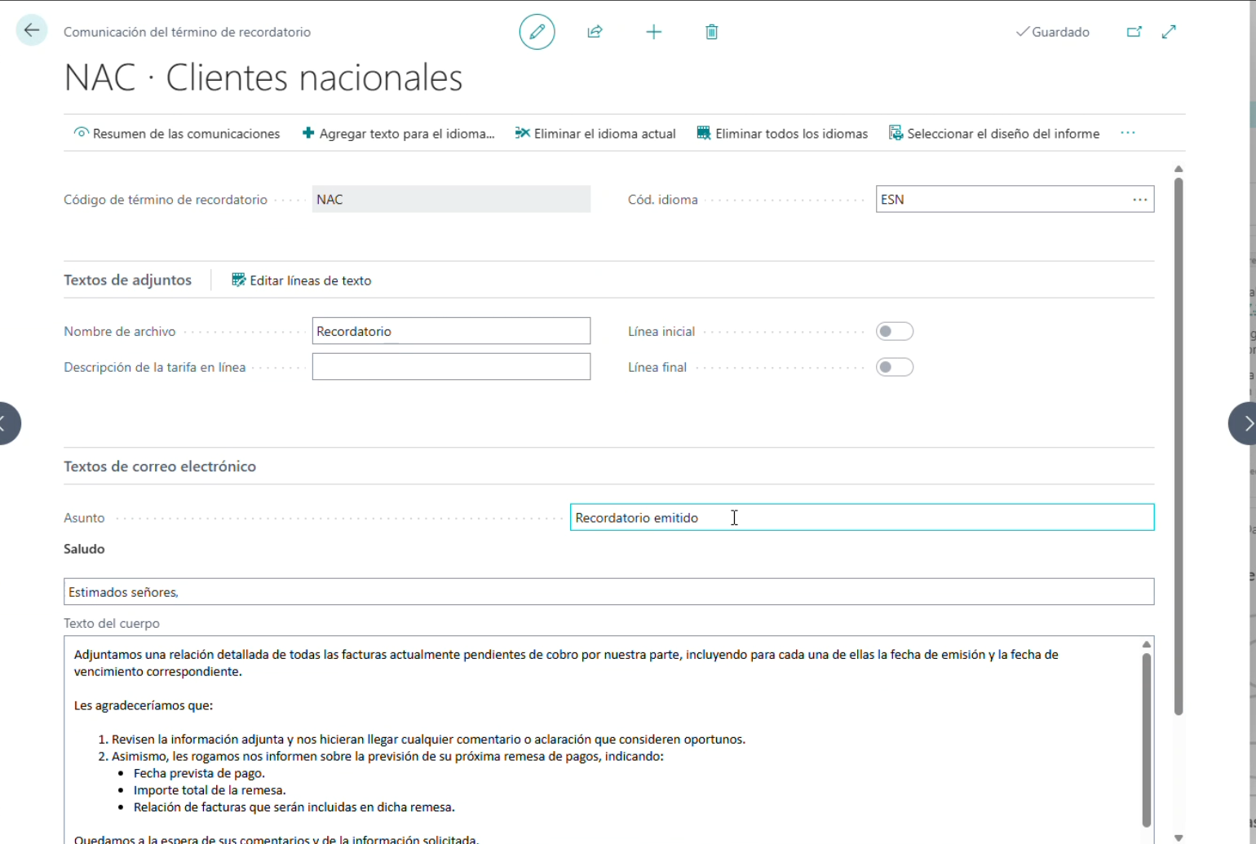
El asunto, donde pone ahora “Recordatorio emitido” debe poner:
- Código del cliente: 00135
- “ – “
- Statement of account

00135 - Statement of account

Y que vaya con copia siempre a una cuenta de e-mail de parámetro en algún lado.

Aquí, al generar las líneas las genera todas, pero al darle EMITIR para llevar al e-mail solamente está llevando los documentos VENCIDOS, quieren que vayan TODOS.

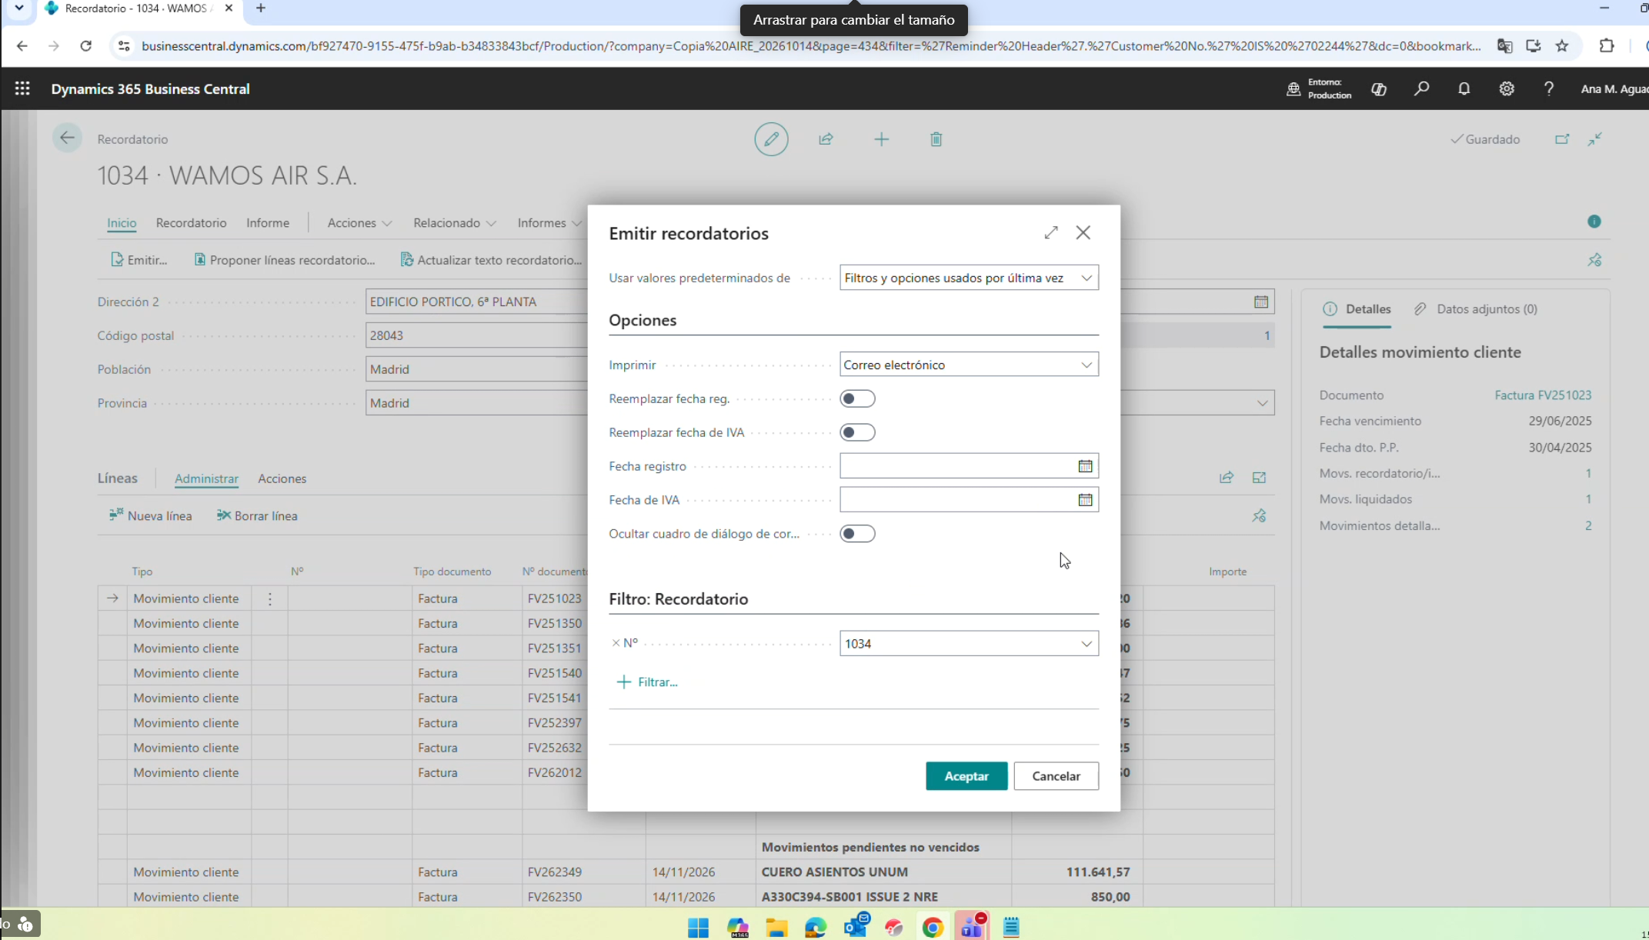

Solamente pinta los vencidos….
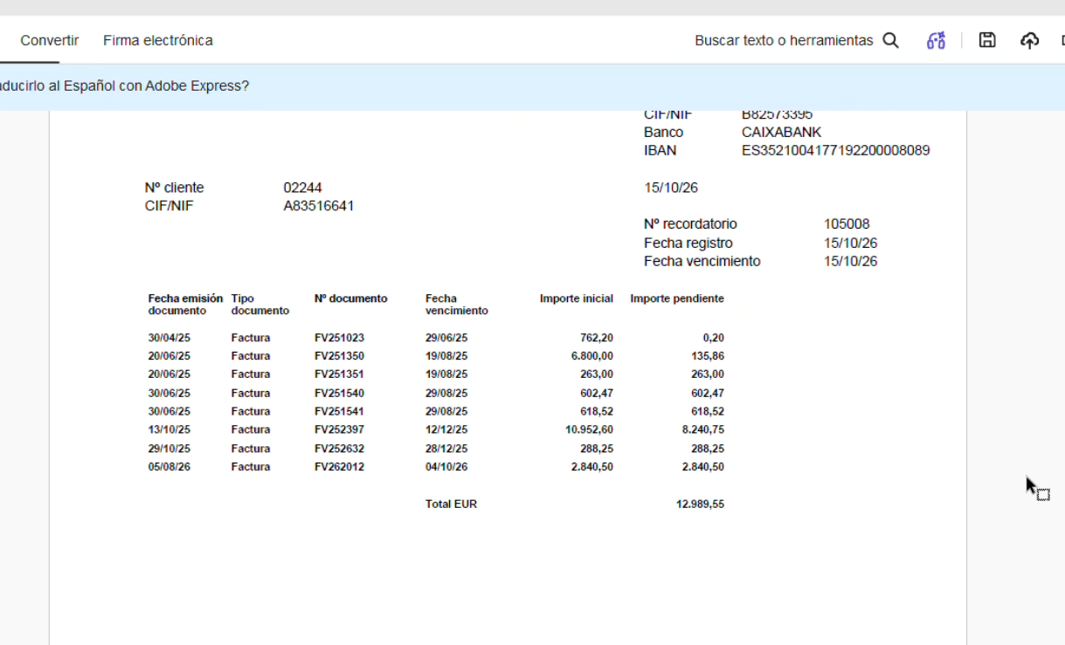

En el e-mail, está adjntando los movimientos pero también los pone en el cuerpo en una tabla..
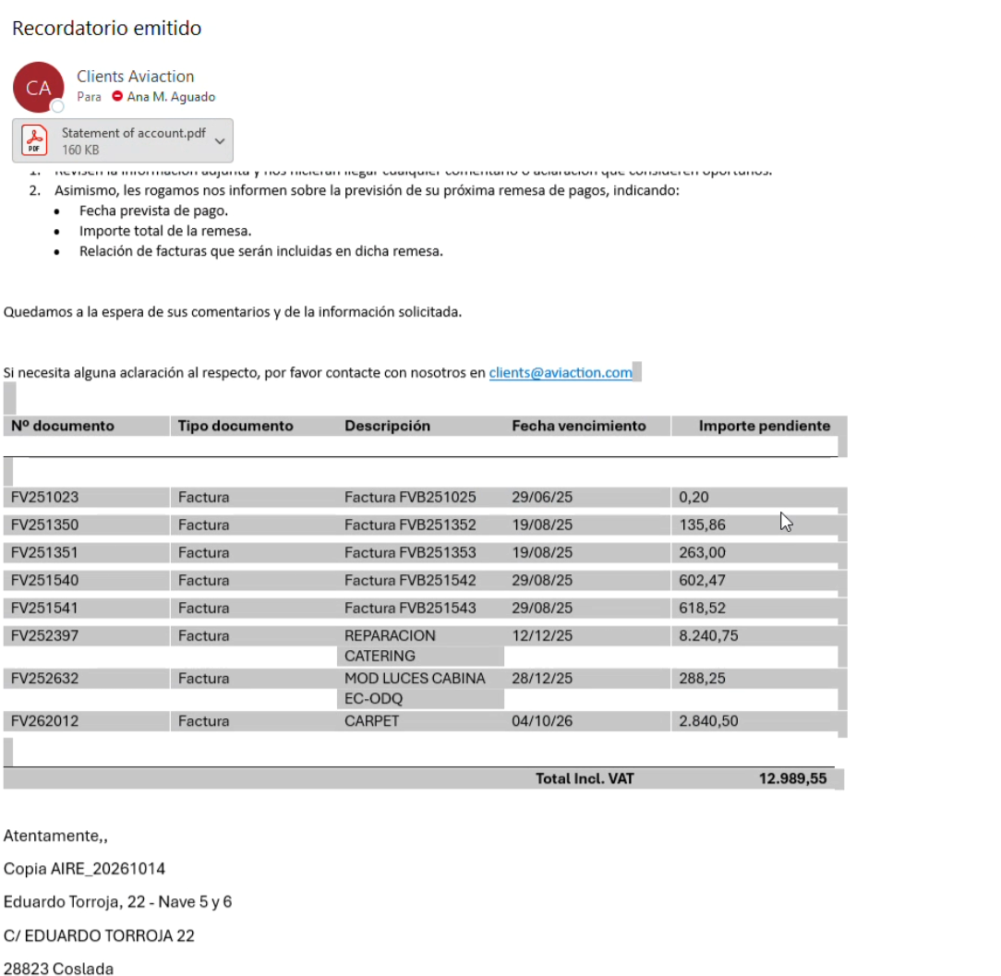
SOLO DEBE ENVIAR EL ADUNTO, DESAPARECIENDO ESA TABLA.

